- 文件夹目录下右键→Git Bash【需配置node和Git】
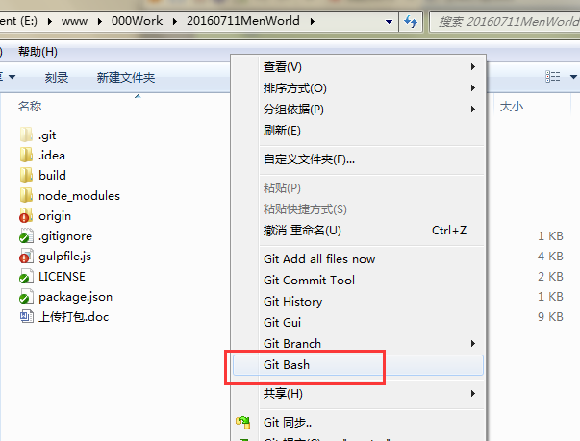

- 运行gulp default

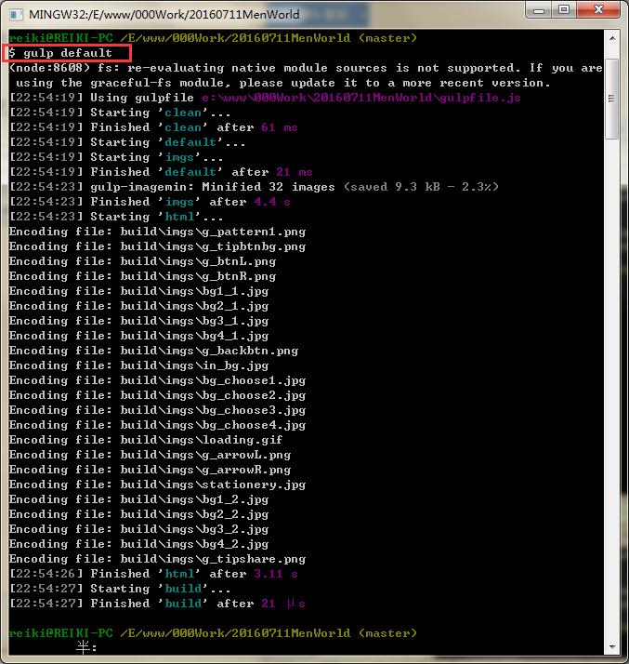

3、打开当前目录下的build文件夹，拷贝下面的php代码到index.html页面顶部，最后修改index.html后缀名为php就可以上传了
<?php
session_start();
error_reporting(E_ERROR | E_PARSE);

$wx_login = "http://wx.e2capp.com/auth.ashx?serv_name=goldlion2016";

//$_SESSION['goldenlion20160714'] =53;
if ($_SESSION['goldenlion20160714'] == null)
{
$wx_login .= '&backurl=' . urlencode($_SERVER["REQUEST_URI"]);

header("Location:$wx_login");
exit;
}
else
{
// $MemberId = $_SESSION['goldenlion20160714'];
// include 'lib/db/Init.php'; //包含数据库操作类
// $dto = $db->table('member')->where('memberid='.$MemberId )->find();//获取会员管理信息
// if($dto==null)
// {
// $_SESSION['goldenlion20160714'] = null;
// header("Location:$wx_login");
// }
}

?>

